2019贵阳万人徒步活动规程

一、活动名称
2019贵阳万人徒步活动
二、主办单位
- 指导单位
中共贵阳市委宣传部
（二）主办单位
贵阳市体育局、贵阳市文化和旅游局、观山湖区政府、白云区政府、贵阳广播电视台
（三）承办单位
贵阳广电传媒有限公司、广州中体体育有限责任公司
（四）协办单位：
贵阳市公安局、贵阳市公安交通管理局、贵阳市城市综合执法局、贵阳市卫生健康局、贵阳市市场监督管理局、贵阳市教育局、贵阳市应急管理局、贵阳市国安局、贵阳市气象局、贵阳市总工会、共青团贵阳市委、贵阳市妇联、贵阳市工商联、贵阳市供电局、贵阳市公交公司、贵阳市轨道交通公司、中国电信贵阳分公司、中国移动贵阳分公司、中国联通贵阳分公司
三、活动时间和地点（附线路图）
（一）时间：2019年11月2日8:00-14:00
（二）起终点:梵华里
活动范围：贵阳市观山湖区、白云区
- 活动线路：梵华里（起点）-龙井路-金湖路-金阳北路-林城西路-云潭北路-阅山湖湿地公园-观山西路-观山东路-松林路-牡丹路-观山湖公园西北门-观山湖公园绿道-地铁5号线观山湖公园站-林城东路-石标路-金朱东路-长岭北路-枫林路-金阳北路-云峰大道-梵华里（终点）
注：徒步活动路径为人行道及部分辅道，全程不封路。
（四）活动线路图
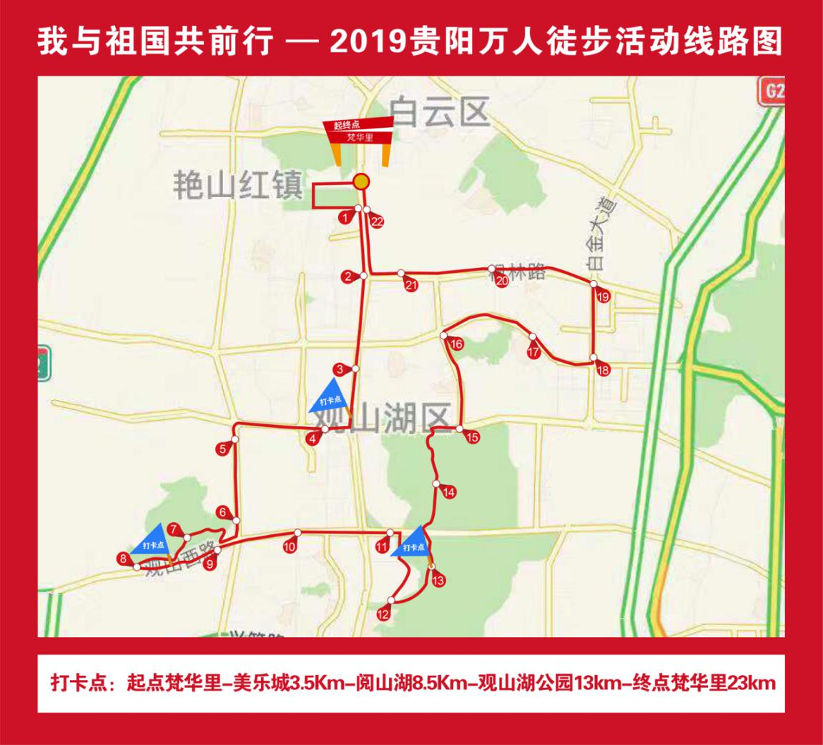
四、徒步距离：
徒步距离：约23公里
五、活动规模及人数
规模：5万人
六、活动管理办法
（一）按照2019贵阳万人徒步活动规则执行。
（二）所有参加活动选手于11月2日早上7:00-8:00携带徒步护照在梵华里打卡点检录盖章后即可出发，选手须正确佩戴本届活动号码布按规定线路前往下一个打卡点，组委会在每个打卡点设置盖章区，选手集满所有5个打卡点印章即完成全程距离。
（三）出发仪式：2019年11月2日上午8:00。
（四）着装要求：选手应穿着组委会发放的活动衣服。所有选手必须将参活动码布佩戴于身前明显位置，正面在前。对于未佩戴号码布的选手，工作人员有权禁止为其提供打卡及补给服务。
（五）号码布是选手参加活动的有效凭证，选手必须佩戴本人号码布经检录后进入出发区。在活动过程中必须自始至终按要求佩戴号码布，无号码布将取消活动资格。号码布不得转让或转借，否则发生一切事故，由原号码布持有者负全部责任。
（六）打卡办法：选手在规定时间内按照活动线路行进方向到达指定打卡点打卡盖章后方可继续前往下一个打卡点。
（七）关门时间：为保证活动安全、顺利进行，组委会在各打卡、补给点设置了工作时间，工作人员和志愿者在规定工作时间内为选手提供打卡盖章和补给服务。参加活动的选手在规定的关门时间内未完对应距离的必须摘除号码布退出活动。各打卡点和补给点关门及服务时间见下表：

2019贵阳万人徒步活动关门距离和时间(8:00鸣枪时间为准)
项目 | 距离 | 关门时间 | 具体时间 | 打卡、补给点工作时间
23公里徒步 | 3.5公里 | 1小时 | 9:00 | 7:00-9:00（打卡、补给）
 | 8公里 | 2小时 | 10:00 | 7:00-10:00（打卡、补给）
 | 13公里 | 3小时 | 11:00 | 7:00-11:00（打卡、补给）
 | 18公里 | 4小时 | 12:00 | 7:00-12:00（补给）
 | 23公里 | 6小时 | 14:00 | 7:00-14:00（打卡、补给）
注：发生突发情况时，组委会可决定提前结束活动，参加者须服从指挥。
（八）本次活动不提供存衣服务，请选手自行备好防晒、防雨、防寒等必要物品。
（九）组委会仅在指定地点及规定时间内为选手提供饮水、饮料补给，请选手根据需要自备必要的补给。
七、参加办法
（一）报名资格：参与者不限年龄，但13周岁以下儿童必须与父母（或至少一位家长）共同报名参加。家长需持有效身份证件报名。参与者应身体健康。注：18岁以下未成年人参加活动要求其监护人或法定代理人签署活动声明，65周岁以上参加活动者要求有直属亲戚及其本人签署的活动声明。
（二）参加活动者身体状况要求
本次徒步活动是一项相对高负荷、大强度、长距离的户外运动，也是有一定风险的运动项目，对参加者身体状况有一定的要求，参加者应身体健康，有长期参加户外徒步、跑步锻炼或训练的基础。参加者应根据自己的身体状况和实际能力报名参加活动。
有以下疾病患者不宜参加活动:
1、先天性心脏病和风湿性心脏病患者;
2、高血压和脑血管疾病患者;
3、心肌炎和其他心脏病患者;
4、冠状动脉病患者和严重心律不齐者;
5、血糖过高或过低的糖尿病患者;
6、其它不适合运动的疾病患者；
7、活动日前两周以内患过感冒；
在活动中，因个人身体及其他个人原因导致的人身损害和财产损失，由参加活动者个人承担责任。组委会建议所有参加活动的市民通过正规医疗机构进行体检（含心电图检查），并结合检查报告进行自我评估，确认自身状况能够适应于长距离徒步，才可报名参加活动。
（三）报名费用及方式
1、报名费用
组委会有权根据选手报名情况决定是否接受报名。报名缴费成功后报名费将不予返还，选手在规定时间内凭本人有效身份证件到组委会指定地点领取参加活动物品（详情请关注活动组委会官方平台后续领物须知），未按时到场领取活动包的视为放弃活动。本活动不设活动包代领和邮寄服务。
2、报名方式：网络报名
（1）报名时间： 2019年9月30日 下午3点
（2）报名规模：50000人
（3）报名费用：60元/人
（4）报名方式：
1、官方网站：贵阳广播电视台 圈贵阳APP
官方微信公众号：执行力 贵阳全接触 贵州全接触 贵阳交通广播 知知贵阳
咨询电话：0851-85820548
2、官方微信公众账号：中体马拉松
官方微信订阅号：第一赛道
咨询电话：020-29008968
特别提示：本活动不设名次奖励，请参加活动的市民量力而行，健康挑战自我。
八、活动保险与医疗救护
（一）组委会为所有参加活动者和工作人员购买活动期间的人身意外伤害保险，若由于信息填写不全或不真实造成无法购买保险或者保险无效，责任由个人承担。
（二）特别说明
1、组委会购买的保险为人身意外伤害险。但由于自身疾病、身体原因所引起的不良后果，不属于意外伤害保险，如中暑、昏厥等情况不在组委会购买的人身意外伤害保险范围。因此，请大家谨慎报名参加活动；
2、组委会在活动期间提供免费现场急救性质的医务治疗，但在医院救治等发生的相关费用由参加活动的选手自理；
3、参加活动的选手在活动过程中因服用兴奋剂或其它违禁药品，造成人身伤害或死亡的，责任由参加活动的选手自负；
4、为了保障参加活动选手的生命安全，经组委会授权的活动裁判和工作人员对明显不能继续进行活动的选手，有权终止其活动。
九、处罚办法
组委会将在起终点及各个打卡点、徒步活动路道设立监督员监督，凡有以下违规行为的选手组委会有权取消其继续参加活动资格:
1、有跑步行为的。
2、不服从活动工作人员的指挥，干扰活动正常进行，打架斗殴，聚众闹事的；
3、出现不文明行为(如随地便溺、乱扔垃圾等)；
4、其他违反规则规定的行为。
注：利用虚假信息获取参加活动资格或者转让号码布参加活动，一经组委会核实确认，活动发生的一切后果责任均由参加活动者本人承担。
十、组委会联系方式
电 话：0851-85820548
020-29008968
工作时间:9:00-12:00，14:00-18:00

十一、未尽事项，另行通知。
十二、本规程解释权属于“2019贵阳万人徒步活动”组委会。

